杭州学军中学2019学年第一学期期中考试
高三数学试卷
命题人：王 馥 审题人：纪向胜
一、选择题（本大题共10小题，每小题4分，共40分．在每小题给出的四个选项中，只有一项是符合题目要求的）
1.设全集U=R，集合$\frac{8}{9}$则下列关系中正确的是（ ）
A.$\frac{9}{2}$ B.$\frac{π}{3}$ C.$6\sqrt{2}$ D.$k≥0$
2.设纯虚数z满足 $−\frac{5}{4}$（其中i为虚数单位），则实数a等于（ ）
A.1 B.－1 C.2 D.－2
3.若$8$满足约束条件$\left[−4,8\right]$，则的取值范围是（ ）
A. B. C. D.
4.已知，下列四个条件中，使成立的充分不必要的条件是（ ）
A. B. C. D.
5.函数的图象大致是（ ）
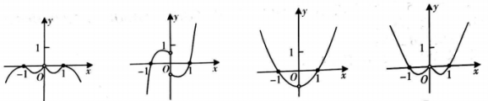

A B C D
6.已知函数，则（ ）
A.,是的一个周期 B.,是的一个周期
C.,是的一个周期 D.,最小正周期不存在
7.若关于的不等式无解，则实数的取值范围是（ ）
A. B. C. D.
8．若是垂心，且，则（ ）
A. B. C. D.
9.已知二次函数，定义，
，其中表示中的较大者，
表示$a,b$中的较小者，下列命题正确的是（ ）
A.若，则 B.若，则
C.若，则 D.若，则
10.已知数列满足，若，设数列的前项和为，则使得最小的整数的值为（ ）
A.0 B.1 C.2 D.3

二、填空题（本大题共7小题，多空题每题6分，单空题每题4分，共36分．）
11. 展开式中的系数为 ，所有项的系数和为 ．
12.等比数列中，，则 ， ．
13.在中，角所对的边分别为，已知，则= ，若，的面积为，则 ．
14.已知函数，则 ，若函数有无穷多个零点，则的取值范围是 ．
15.已知且，则的最小值为 ．
16.已知平面向量满足，则的最大值
为 ．
17.当时，不等式恒成立，则的取值范围是 ．

三、解答题（本大题共5小题，共74分．写出文字说明、证明过程或演算步骤．）
18.(本题满分14分)已知函数
（Ⅰ）求函数的单调递减区间；
（Ⅱ）求函数在区间上的最大值及最小值.

19.(本题满分15分)已知在中，，．
（Ⅰ）若的平分线与边交于点，求；
（Ⅱ）若点为的中点，求的最小值．

20.(本题满分15分)已知正项等差数列满足：，其中是数列的前项和.
（Ⅰ）求数列的通项公式；
（Ⅱ）令，证明：.

21.(本题满分15分)设函数，其图象与轴交于两点，且
（Ⅰ）求的取值范围；（Ⅱ）证明：.

22.(本题满分15分)已知函数
（Ⅰ）当时，试讨论的单调性；
（Ⅱ）若对任意的，方程恒有2个不等的实根，求的取值范围.

杭州学军中学2019学年第一学期期中考试
高三数学答案
一、选择题:本大题共10小题,每小题4分,共40分.在每小题给出的四个选项中,只有一项是符合题目要求的.
题号 | 1 | 2 | 3 | 4 | 5 | 6 | 7 | 8 | 9 | 10
答案 | C | A | D | B | D | B | C | D | C | C
二、填空题: 本大题共7小题, 多空题每题6分,单空题每题4分,共36分．
11. -80 ， -1 12. $\frac{8}{9}$ ， $\frac{9}{2}$
13. $\frac{π}{3}$ ， 7 14. $6\sqrt{2}$ ， $k≥0$
15. $−\frac{5}{4}$ 16. $8$ 17. $\left[−4,8\right]$
三、解答题：本大题共5小题，共74分．解答应写出文字说明、证明过程或演算步骤．
18.（Ⅰ）
所以单调减区间为
（Ⅱ）
19.（1）
（2）
20.（Ⅰ）
（Ⅱ）
21.
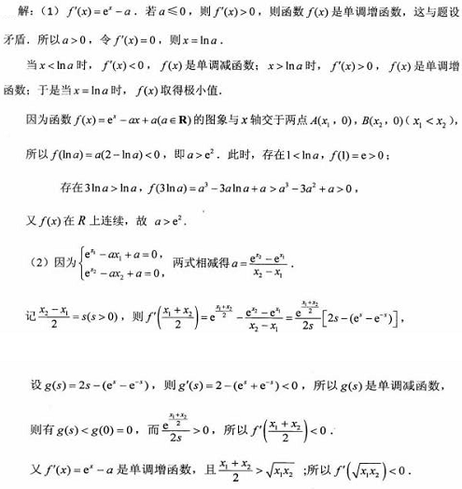
22.（Ⅰ）

（2）问题等价于有两解
令有

